**Скакун Мацей (Skakun Maciey)**

8 января 1800 г – крестный отец Евы Анны, дочери Гаравцов Василя и Дарьи с деревни Клинники (НИАБ 136-13-949, лист 101, №3/1800-р (коп)).

**НИАБ 136-13-949:** Лист 101. **Метрическая запись №3/1800-р (коп).**

(См. тж.: РГИА 823-2-18, лист 274,№3/1800-р (коп), НИАБ 136-13-894, лист 40об,№3/1800-р (ориг))

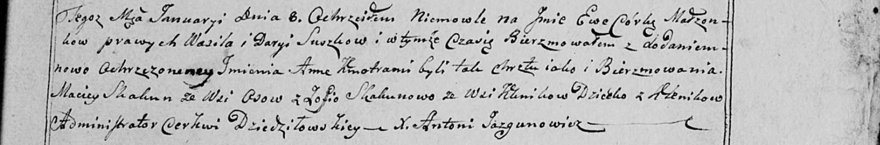

Дедиловичская Покровская церковь. 8 января 1800 года. Метрическая запись о крещении.

Suszkowna [Harawcowna] Ewa Anna – дочь родителей с деревни Клинники.

Suszko [Harawec] Wasil – отец.

Suszkowa Darya [Harawcowa] – мать.

Skakun Maciey – кум, с деревни Осово.

Skakunowa Zofia [Ahafia] - кума, с деревни Клинники.

Jazgunowicz Antoni – ксёндз.